21.03.2022

Початок уроку о 10.00.

Код приєднання **fmi-ppyu-idd**

Тема: **РОЗДІЛОВІ ЗНАКИ В БЕЗСПОЛУЧНИКОВОМУ СКЛАДНОМУ РЕЧЕННІ**

1. **Пригадати особливості БСР та смислові відношення між частинами БСР.**

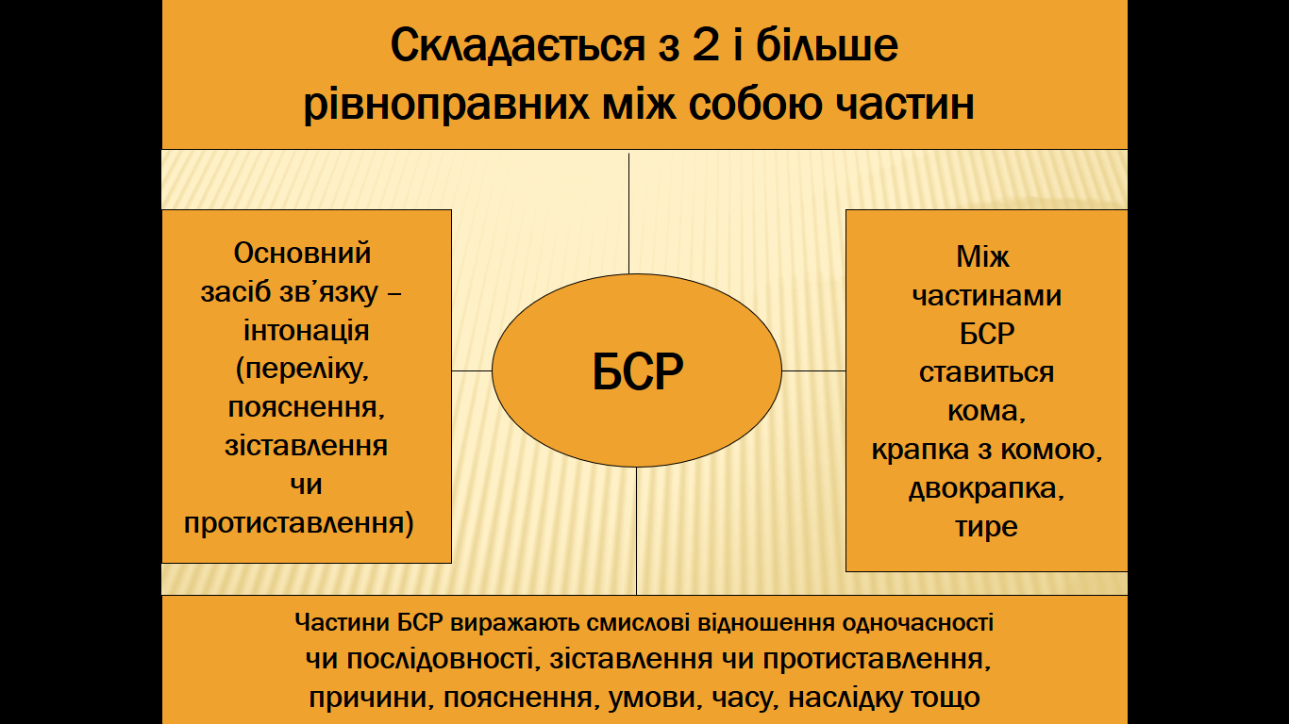

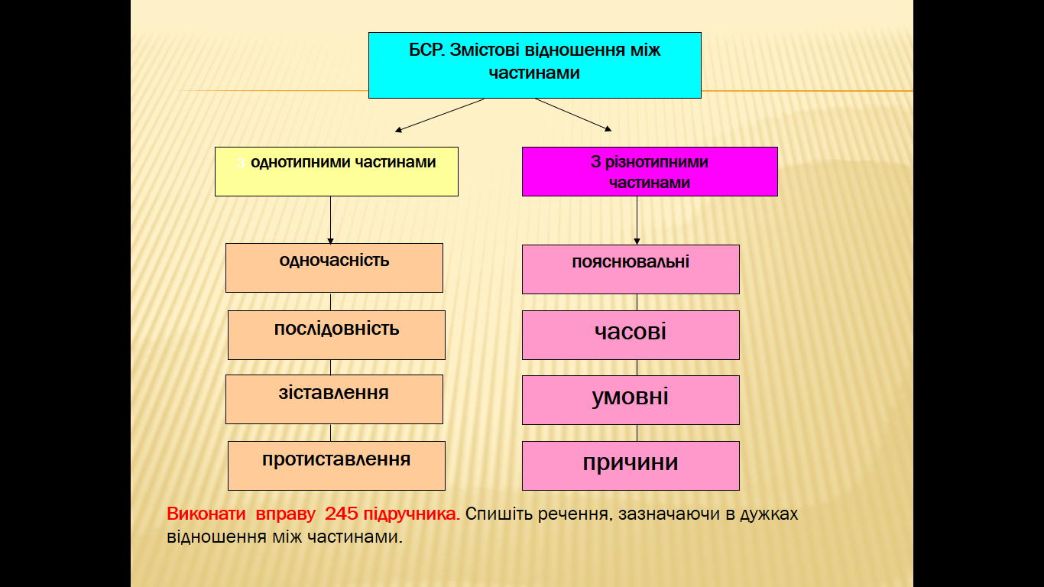

1. Виконати завдання:

**Записати слова у дві колонки: 1 – ті, що пишуться без апострофа, 2 – ті, що пишуться з апострофом.**

Риб..ячий, електром..ясорубка, св..яткувати, кр..якання, лл..ється, авант..юра, черв..як, духм..яний, екс-прем..єр, напам..ять, н..юанс, ет..юд, над..їхати, яструб..ятник.

1. Опрацювати таблицю.

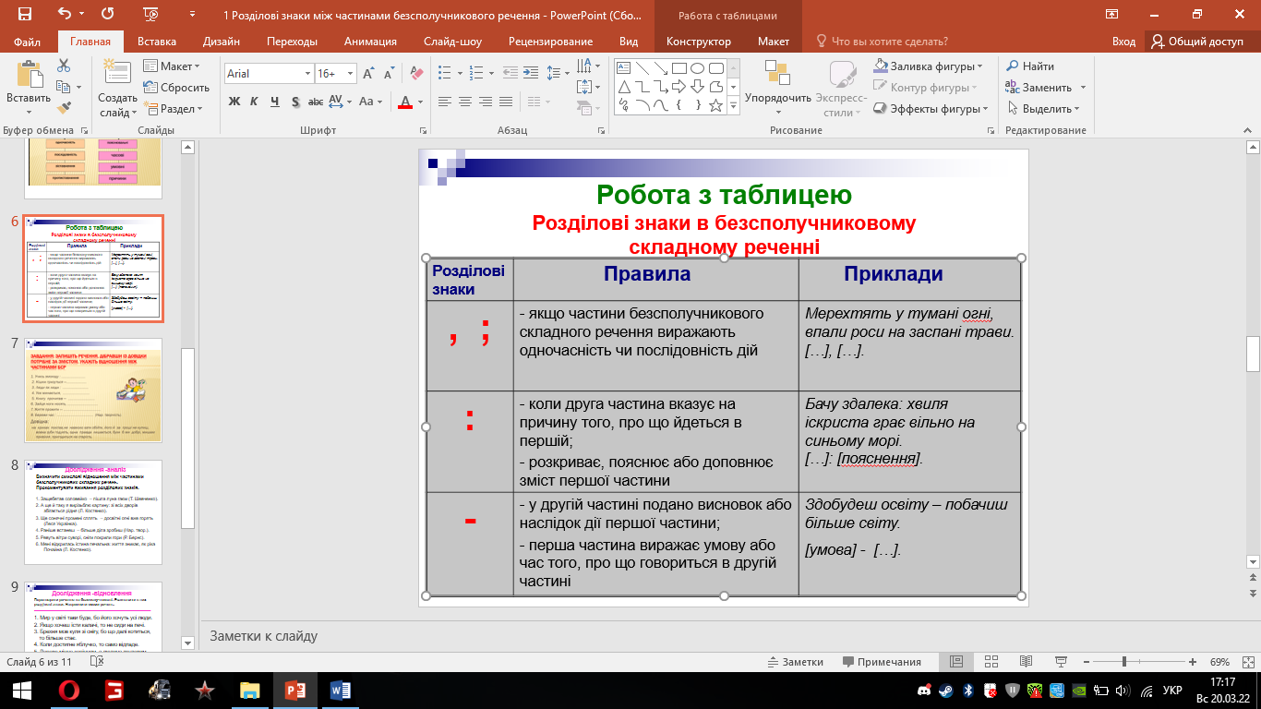

1. Опрацювати матеріал § 29-30, стор.103,106.
2. Виконати впр.3, стор.105.